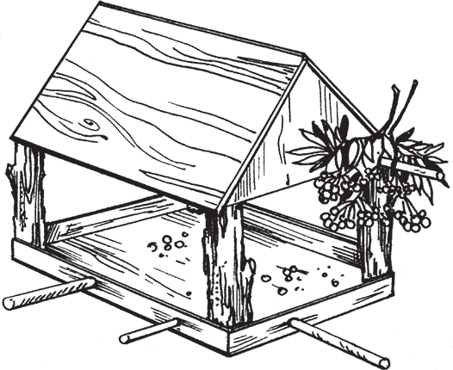

**Семечки подсолнечника, сало свиньи, отварить рис, ягоды рябины, почка липы, шишка ели, серёжка берёзы, кусочек мяса, хлопья овса, масло из сливок, кусочки фруктов.**



**Семечки подсолнечника, сало свиньи, отварить рис, ягоды рябины, почка липы, шишка ели, серёжка берёзы, кусочек мяса, хлопья овса, масло из сливок, кусочки фруктов.**